恒德易电子采购平台采购业务操作指引
评委分册
(评委登录、查看评审项目、询价采购项目评审操作说明)

目录

评委评审操作细则 3
一、评委登录 4
二、评审 4
2、1 评审管理首页 4
2、2 评审界面 5
2.2.1 技术文档下载和查看 5
2.2.2 评审 6
2.2.3 评审澄清 9
2.2.4商务评审 11
2.3评审记录汇总 11
2.3.1评审报告 12

评委评审操作细则
评委在网站首页评委专区凭本人手机号获取验证码进行登录；
评审基本流程：评委登录——选择对应评审项目——>查看采购公告——>查看供应商的技术文档相关信息——>判定是否合格、是否偏离、打分等——>提交评审意见和结果——>查看评审汇总结果和评审报告。

评委评审流程说明：
第一步：【登录】评委凭借本人手机号，输入验证码、短信验证码完成登录。
第二步：【进入评审】评委在待评审项目列表中，查询对应评审项目；点击操作【进入】，评审管理页面点击操 作【评审】即可进入评审页面。 第三步：【查看资料】评委可在评审页面，查看【询价采购公告】；查看【清单报价】并【导出报价明细】；下载 查看供应商提交的技术文档等相关材料。 第四步：【评审】评委顺序（从左至右）点击页面评审项标签；在各评审项详细评审页面，评委针对不同供应商， 选择评审结果并输入相关评审说明，完成后提交结果即可。（提交前请仔细核对评审结果）注：评审项从左至右 依次评审，须前一评审项所有评委均提交结果后，才能进行后一评审项的评审，评审须同步进行。 第五步：【评审澄清】评委在评审过程中，若对某一供应商提交的材料等相关信息存在疑问的，可在评审澄清页 面选取需要澄清的供应商，载明澄清问题并发起澄清提问，待供应商在线回复后，评委即可查看相关澄清回复 内容。 第六步：【评审结束】评委在完成第一步至第五步的操作后，等待采购人完成评审记录汇总和生成评审报告；评委查看评审记录汇总和评审报告，确认评审结果无误后，评审结束。

一、评委登录
评委在接收到相关评审信息后，于规定的评审开始时间，登录恒德易电子采购平台评委登录窗口。（http://eps.gdebidding.com/gdjd-xunjia/login_pw.html）
输入评委本人手机号、验证码、短信验证码（需获取），点击登录即可进入评审系统。

二、评审

2、1 评审管理首页
评委登录后，可在评审管理首页左上角看到本人的姓名和手机号码，以确认是您本人登录此系统。 登录后可在左侧菜单栏查看到《待评审项目》和《历史项目》，在待评审项目列表中找到本次需要评审的项目，点击【进入】即可进入评审项目选择页面，如下图： 《历史项目》为评委已评审完成的历史项目。
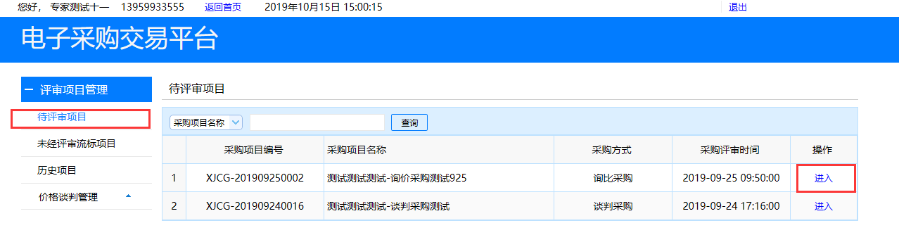
点击图中对应项目包件【评审】，进入详细评审界面。
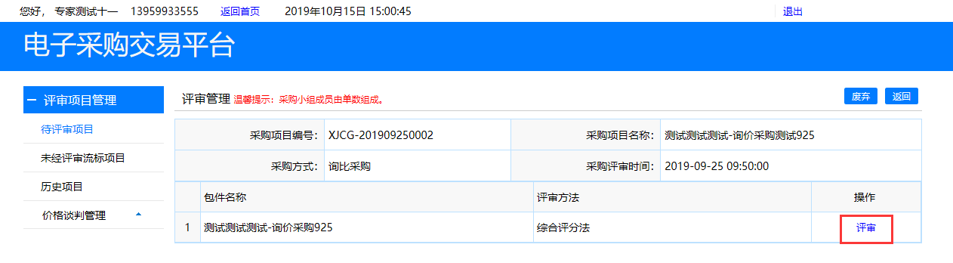

2、2 评审界面

2.2.1 技术文档下载和查看
评委可以在评审的页面查看采购公告、补遗信息，以及下载供应商的技术文档。如下图所示
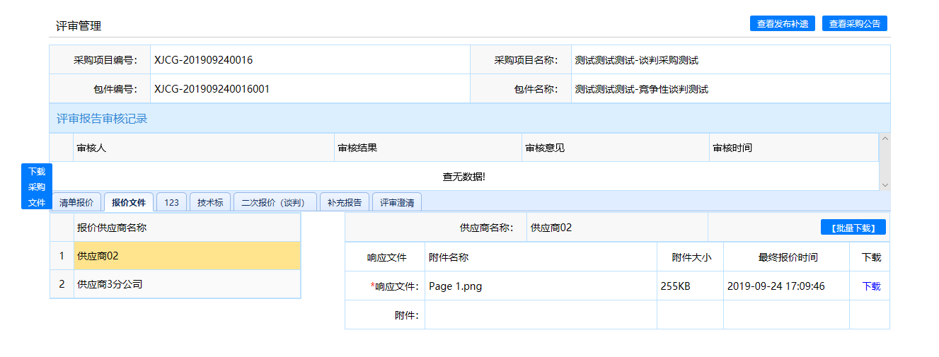
评委查看【技术文档】时，先选中供应商，然后点击下载（评委自行设置下载文件的保存路径，方便查看即可），下载完成后评委可自行查看供应商文件信息。

2.2.2 评审
评委进入详细评审操作，完成合格制、偏离制、评分制的相关评审操作；具体评审内容据项目实际情况而定。
合格制：评委依据评审页面提供的“评价内容”、“评价标准”；在查看供应商递交的技术文档后，依据标准对应选择“是否合格”，选定后提交结果。
偏离制：评委依据评审页面提供的“评价内容”、“评价标准”；在查看供应商递交的技术文档后，依据标准对应选择“是否偏离”，选定后提交结果。
评分制：评委依据评审页面提供的“评价内容”、“评价标准”；在查看供应商递交的技术文档后，依据标准对应填写得分，填写完成后提交结果。

2.2.2.1 评审方法：综合评分法
评委逐一对供应商进行打分，评委依据供应商提交的材料，参照“评价内容”和“评价标准”完成打分。供应商得分需逐一“提交结果”，提交结果前请仔细核对您所填写的分值。
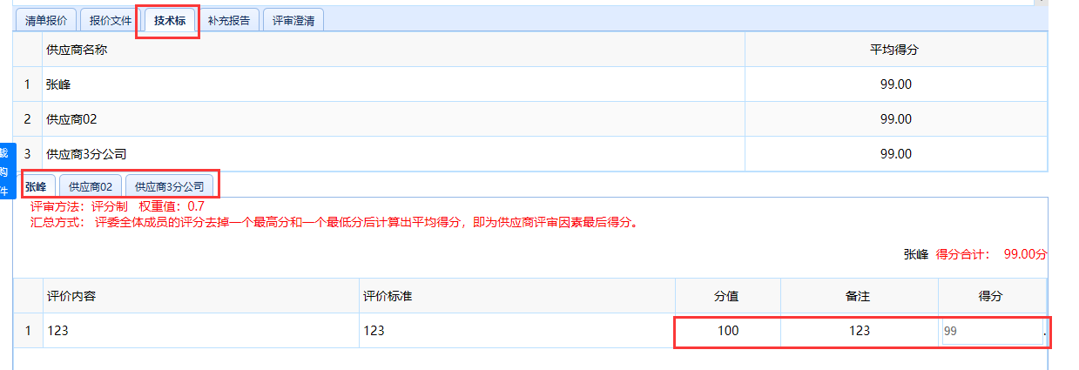
2.2.2.2 评审方法：最低价法
评委可自行选择不合格项，并输入不合格原因；若全部合格或全部不合格，可一键设定；不合格需输入不合格原因，评审完提交结果即可。
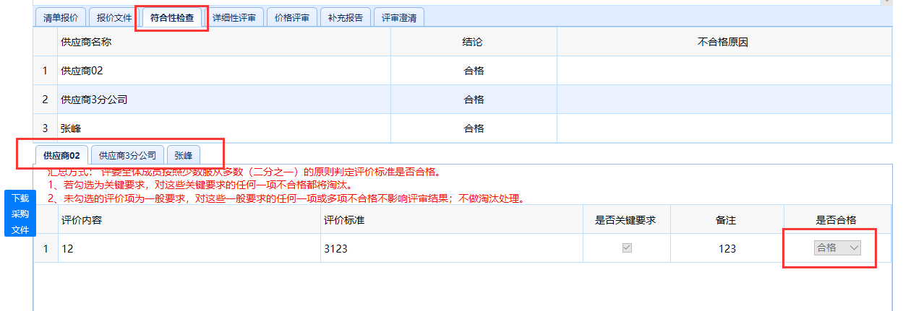
评委在评审过程中，若前一项评审项有评委尚未评审完成的，点击下一评审项时，会有上图中的提示，待所有评委均完成评审后即可进入下一评审项。

2.2.3 评审澄清
评委在评审过程中，若对某一供应商提交的材料等相关信息存在疑问的，可在评审澄清页面选取需要澄清的供应商，载明澄清问题并发起澄清提问，待供应商在线回复后，评委即可查看相关澄清回复内容。操作页面见下图所示：
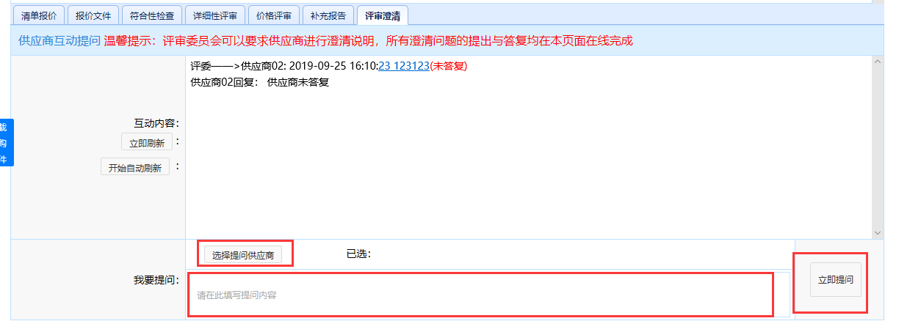
点击【选择提问供应商】后，在弹出的对话框中选择需要澄清的供应商，点击【确定添加】，确定供应商后，在下方的提问内容中输入需要供应商澄清的内容。确认无误后，点击“立即提问”即可。
评委发起澄清提问后，可在评审澄清页面查看已提问的相关信息。供应商回复后，评委在【评审澄清】界面点击刷新操作进行查看。如下图所示：
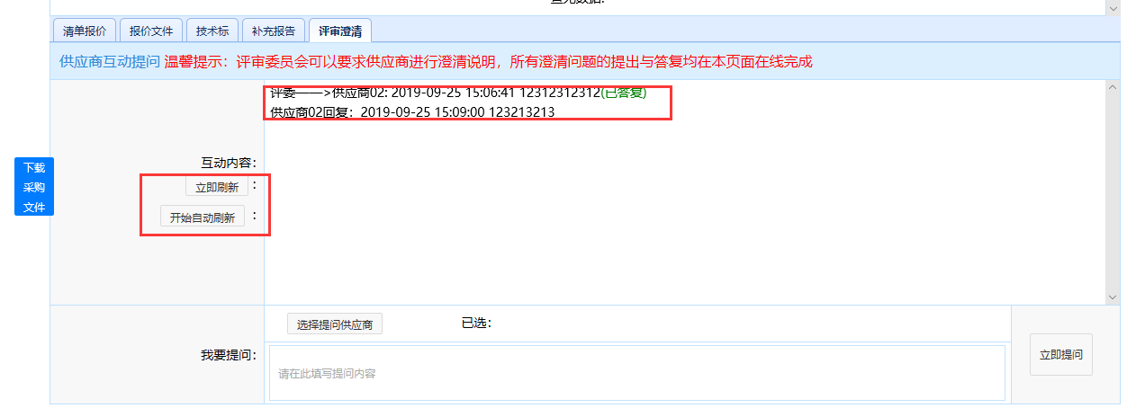

2.2.4商务评审
（适用于最低价法） 商务评审为评委评审的最后一项，评委在【商务评审】模块，点击【提交结果】即可。注：商务评审的结果由计算机自动汇总生成，评委只需查看并提交结果；只需一位评委完成提交结果。
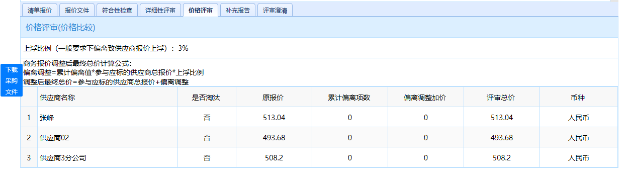

2.3评审记录汇总
评委评审完成后，待采购人提交评审记录汇总、生成评审报告，评委可查看具体评审记录汇总信息，并查阅评审报告内容。
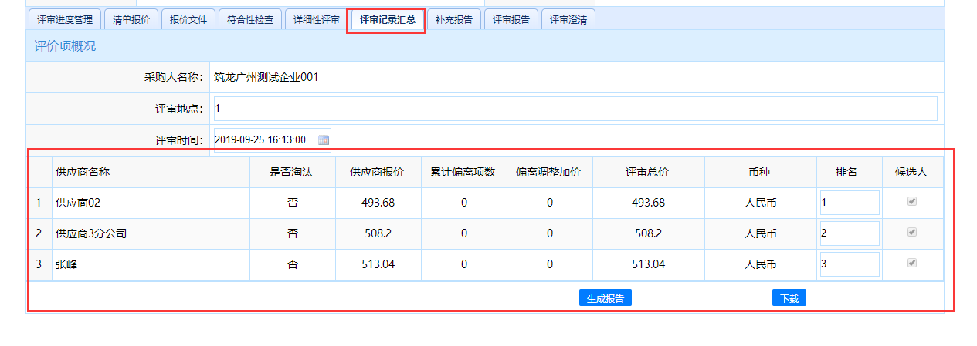

2.3.1评审报告
评委点击【评审报告】，查看评审报告详细信息。
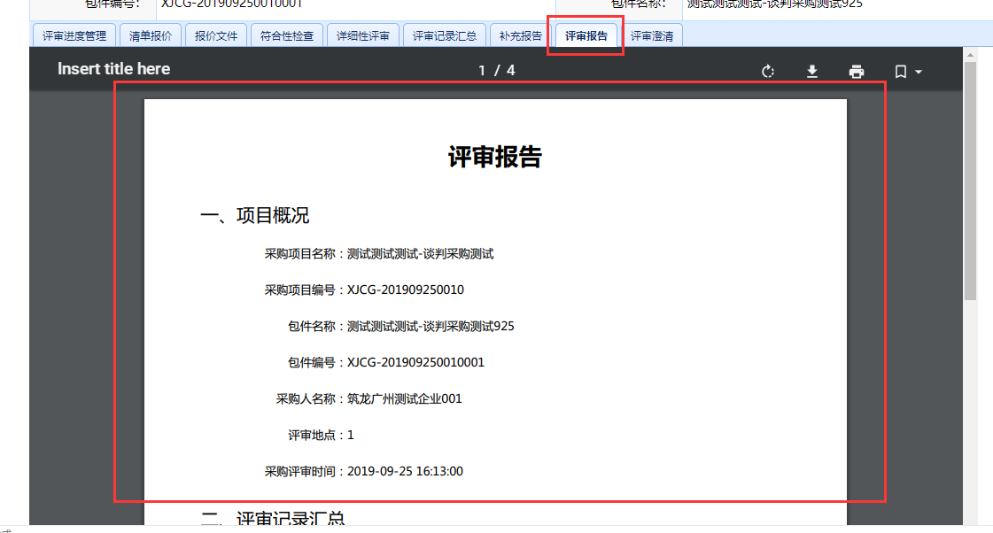
至此评委评审结束。

